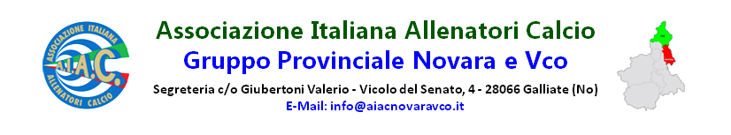

OGGETTO : Manifestazione di Interesse per Corsi Allenatori

Uefa C - Uefa D - Preparatore dei Portieri

Aiac Gruppo Regionale Piemonte e Valle d’Aosta ha inoltrato richiesta al Settore Tecnico FIGC per quanto riguarda la stagione 2021/2022, per l’assegnazione dei suddetti corsi riservati ai residenti nella provincie di Novara e Verbania.

La compilazione del modulo qui sotto NON rappresenta l’iscrizione automatica ai suddetti corsi, ma soltanto un monitoraggio da parte di Aiac Novara e Vco di quante richieste possano esserci.

Si richiede di rilasciare i propri dati di contatto e ed inviare una mail
entro il 22 luglio 2021 a :
info@aiacnovaravco.it

COGNOME
NOME
RESIDENZA
DATA DI NASCITA
NUMERO DI CELLULARE
INDIRIZZO MAIL
EVENTUALE SOCIETÀ
TIPO CORSO (C - D - PORTIERI)
NOTE
TRATTAMENTO DATI PERSONALI
AIAC NOVARA e VCO informa che i dati personali saranno trattati con modalità cartacea e telematica nel rispetto della vigente normativa e dei principi di correttezza, trasparenza e riservatezza. Secondo quanto previsto dalla normativa vigente in materia (legge 675 del 31.12.1996 art. 10 - G.U. serie speciale n.190 del 30/06/2004 e del G.U. n. 190 del 14/08/2004) si acconsente al trattamento e alla comunicazione dei dati personali. Titolare del suddetto trattamento è AIAC NOVARA e VCO.
Acconsento

